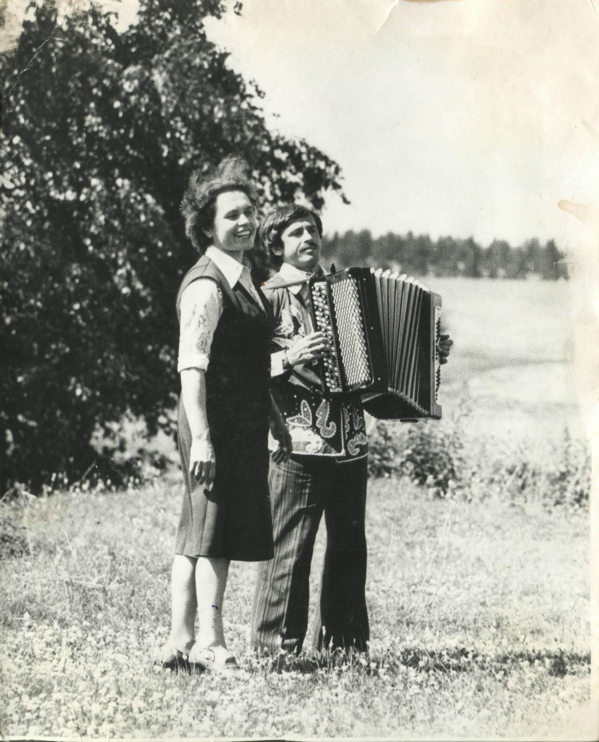

Римма Надершина
Кино...кино... кино...
Долгая дорога к мечте
Когда-то давным-давно, в советские времена, в сельские клубы, во дворцы культуры, в кинотеатры люди шли толпами, чтобы, выстояв несколько часов, попасть в темный зрительный зал, и насладиться фильмом. О, сколько счастливого времени мы проводили, внимая, затаив дыхание, волшебному действу, происходящему на экране, позабыв обо всем на свете. Мы влюблялись в артистов, плакали и смеялись вместе с ними. А на киномехаников смотрели как на волшебников. Вот я и хочу рассказать о маленькой девочке из голодных послевоенных лет, которая мечтала стать волшебницей.
Раузалина родилась четвертым ребенком в простой крестьянской семье в абсолютно простой татарской деревушке на окраине Арского района (Республика Татарстан) и Марий- Эл, Иске Ашит. Отец Фатых ушел на войну в самое тяжелое для страны время, осенью 1941 года, а весной 1942 года родилась ещё одна дочь Люция, которая так никогда и не увидит своего отца. Речь пойдет
о Раузе, Розе, Раузалине Аминовой, с детства влюбленной в кино, всю свою сознательную жизнь посвятившей волшебству показа кинофильмов. Долгий путь к мечте простой девочки из небольшой деревеньки.
XXX
Кызым, кызым, таната, тор бэбкэ.м...сонна калабыз.( Доченька, доченька, солнышко уже встает, вставай, хорошая моя, опаздываем). С такими словами каждое утро женщина будила свою дочь, которой едва исполнилось шесть лет. Ребенок, не открывая глаз, опускал маленькие босые ножки вечно в цыпках на досчатый пол. Из-за занавески появлялась коротко стриженая лохматая головка всё еще с закрытыми глазками.
-- Просыпайся, просыпайся. Иди умойся, чай на столе, —крикнула мать уже со двора. Девочка подошла к кумгану. Тонкой струйкой потекла вода из его носика. Она осторожно смочила один пальчик и провела им по глазкам. Подошла к столу, отпила из стакана немного того, что называлось чаем. Встала. Подошла к двери и со скрипом открыла её. Три часа утра. На востоке едва-едва пробиваются первые лучи солнца. Мать уже подоила корову, выходит с подойником из хлева. Старшие братья Габдрафик и
Нафик и сестра Гульфия, быстро- быстро выполняя свои утренние дела, переговариваясь о чём-то своем, готовятся к трудовому дню. А по улице уже щелкая кнутом прошел бригадир, а за ним и пастухи. Тут уж и Рауза окончательно проснулась.
— Эй, сестренка, там Вазих с Заидом давно уж лучшие места заняли, смотри, тебе одни волки достанутся, ~ шутили старшие братья, звонко щелкая кнутом. Девочка, на бегу поправляя волосы, торопливо выскочила за ворота.
Вдоль по улице поднимая пыль, мыча, блея и хрюкая на разные голоса неслось колхозное стадо. Каждый из них чувствовал волю, душистое разнотравье.
~Эй.эй..е-е-ех... звонко рядом с ухом щелкнул кнут и заверещал знакомый голосок Вазиха:
--Эй, кызый, ты, что это сегодня как царская дочь решила дождаться, когда солнышко к тебе за печку заглянет. У-у-у соня... Завтра ты первой приходи к ферме. Этих овец трудно нам одним пересчитывать, они как безголовые, так и норовят выскочить и убежать. Лови их потом оголтелых.— Девчушка косо посмотрела на мальчугана и ,сверкая пятками, побежала на тот конец улицы. То там, то здесь воздух звонко рассекали кнуты. Взрослые пастухи шли в конце стада, размеренно вышагивая, обсуждая последние новости.
--Нагима, у тебя эта дочка, сорви голова. Ты только посмотри, что она выделывает. Все мальчишки воют. Никому спуску не дает. Ей бы парнем родиться.
— Не пропадет девчонка. Своё у жизни возьмет. И в обиду себя не даст. Бедовая, озорная, все выполняет четко, правильно.
~ Скорее озорница. Вчера вот пацана одного чуть не утопила.
—Могла и утопить. Это у неё запросто. Сел в сторонке и заснул. А овцы разбрелись. А волки то не спят. Гляди, самого утащат.
—А вы слышали: сегодня ночью к моей соседке в сени волк залез. На её глазах козу уволок.
-- Аллам сакласын. (Боже упаси). Страшно на улицу выходить.--На улице пахнет парным молоком, пылью и навозом. Перед стадом открываются широкие просторы. Шаг стал степеннее, размереннее. Сочная травка, покрытая обильной расой, встречает пришедших утренней прохладой. Свиньи стараются вырваться вперед. Их манит к себе берег речушки. Они большие любители поваляться в грязи. Но их нельзя отпускать далеко от общего стада. И все этознают. Здесь нужно быть постоянно начеку. Рядом с ними никакой волк не страшен. В полдень, когда стадо уже вдоволь наелось, спустившись к водопою, утолило жажду, найдя тенёчек под ветками раскидистых ив, устроилось поудобней на лежбище, подпаски и ещё несколько мальчишек приступали к играм. Рауза никому не уступала первенства. Самым приятным времяпровождением было кувыркаться в стоге душистого сена.
~ Эй, смотрите, смотрите. Там, в том стоге, смотрите волчата играют. Смотри, как ловко они прыгают...-- Дети сами играют. А сами всё время за стадом наблюдают. Как бы чего не случилось. Отвечать головой придется. Рауза встала и пошла между коровами, овцами, свиньями. Они лежали, лениво отмахиваясь от мух. Подошла к черно-белой корове по кличке Нагима, погладила её по спине. Это была маленькая, спокойная корова. Когда было особенно голодно, она выручала девочку. Чтобы отпугивать волков, они всегда ходили с колокольчиками. Надоит немного молока в этот колокольчик и сыта.
Предел мечтаний сельской детворы—кино. А чтобы попасть в темный зал, нужно в кармане иметь заветные пять копеек. Или как-то находить другие не менее успешные варианты. У Раузы денег не было. И попросить у матери ,совесть не позволяла.. Киномеханик Анас приезжал с передвижным двигателем. А этот двигатель без воды не работал. И она на перегонки с Саматом бежала на ключ за водой. Лишь бы пустил посмотреть. Со временем, тоже для этой же цели, она упросила мать пускать этого киномеханика на ночлег. За печкой всем хватало места. Её как магнитом тянуло в кино. Она могла быть голодной, но счастливой, сидя за печкой в темном клубе, следящей за происходящем на белом полотне.
~ Кызым , мне трудно без тебя одной управляться со стадом, пойдем этой весной со мной. -Рауза с радостью согласилась. Так, не окончив даже третий класс, девочка влилась в трудовой коллектив колхоза. Хорошо же : не нужно в школу ходить, уроки делать, выслушивать упреки учителей. А в конце следующего учебного года старший брат из армии писал младшему: «Учись, если будут знания, не пропадешь». Глубоко запали в душу девочки эти слова. Эти слова стали для неё лейтмотивом. Она пошла в школу. Зашла к директору. Талгатабый был вместе с завучем Ясавиабый.

—Талгатабый. Ясавиабый, возьмите меня в школу, пожалуйста. Я хочу учиться.—Они переглянулись и говорят:
—Нет, сестренка. Мы не возьмем тебя. Ты очень хулиганистая, всех мальчишек обижаешь. Нет, не возьмем.— У девочки на глаза навернулись слезы, в горле стоял ком. Она встала на колени и дрожащим голосом ещё раз попросилась в школу.
—Ладно, —сказали они, —если не будешь хулиганить, обижать, мы возьмем тебя в четвертый класс. —Девочка от отчаяния заплакала.—Нет, я хочу учиться вместе с сестренкой в пятом классе.—Слезы текли в три ручья. Не остановить. Так, проплакав всю дорогу, вернулась домой. Все оставшееся лето она ходила к учительнице Дании апа.
—Дания апа, ведь что-то же можно сделать? Я буду стараться. Мне же стыдно будет в четвертый класс ходить. Я же на целых три года старше Люции, а буду учиться в младшем классе,— говорила со слезами Рауза.
31 августа девочка не находила себе места. Всем, кто идет в пятый класс, принесли приглашения. А ей нет. На девочке лица не было, ходила, убитая горем, не могла себе места найти. Поздно вечером в дом постучалась учительница, Дания апа. С замиранием сердца девочка открыла ей дверь. К горлу подступил ком. Эти минуты запомнятся ей на всю жизнь.
Расспросив о том, о сем она перешла к делу.
—Раузалина, дай мне слово, что ты перестанешь хулиганить, обижать мальчиков, не будешь ходить в кино. Девочка понимала, что она может выполнить всё, что угодно, но бросить ходить в кино—это выше её сил. Но, набравшись смелости, высоко подняв голову, торжественно дала обещание. Но она не только не бросила ходить в кино, а всю свою сознательную жизнь связала с этим видом искусства. В 1956 году на 4 и 5 окончила школу, за тем курсы киномехаников в Казани, вернулась в родные края. В 12 деревнях стала показывать кино. Стала лучшим киномехаником района. Горячее сердце комсомолки не могло не откликнуться на призыв партии. Она по путёвке комсомола поехала осваивать целинные земли. По бескрайним степям Казахстана от стана к стану она ездила с кино установкой. Её ждали везде. Потом дорога жизни привела её в Ташкент. Это, наверное, сама судьба её приводит в нужное место. Как раз в это время здесь открылся кинотехникум имени Ганиева. Она училась и работала. Получив вруки диплом, она решила вернуться в родные края. Стала мастером производственного обучения в том же училище, где получила первые знания в деле кинофикации. Вернувшись в Арск, радовала арчан разными фильмами. Мы еще помним длинные очереди к кинотеатру «Октябрь», у Дома культуры « Колос». Потом она занимала ответственные посты, но никогда не забывала о кинофикации. Это она заложила фундамент нашего районного Дома культуры, это она на себе, если нет машины, таскала все нужное для оформления его. Но чтобы она не делала, нет- нет да посмотрит с тоской на здание, где когда-то был кинотеатр « Октябрь».
Таких людей, как Роза Фатыховна, называют трудоголиками. Она и сейчас не может сидеть спокойно. Она всегда в окружении друзей, родных и близких.

